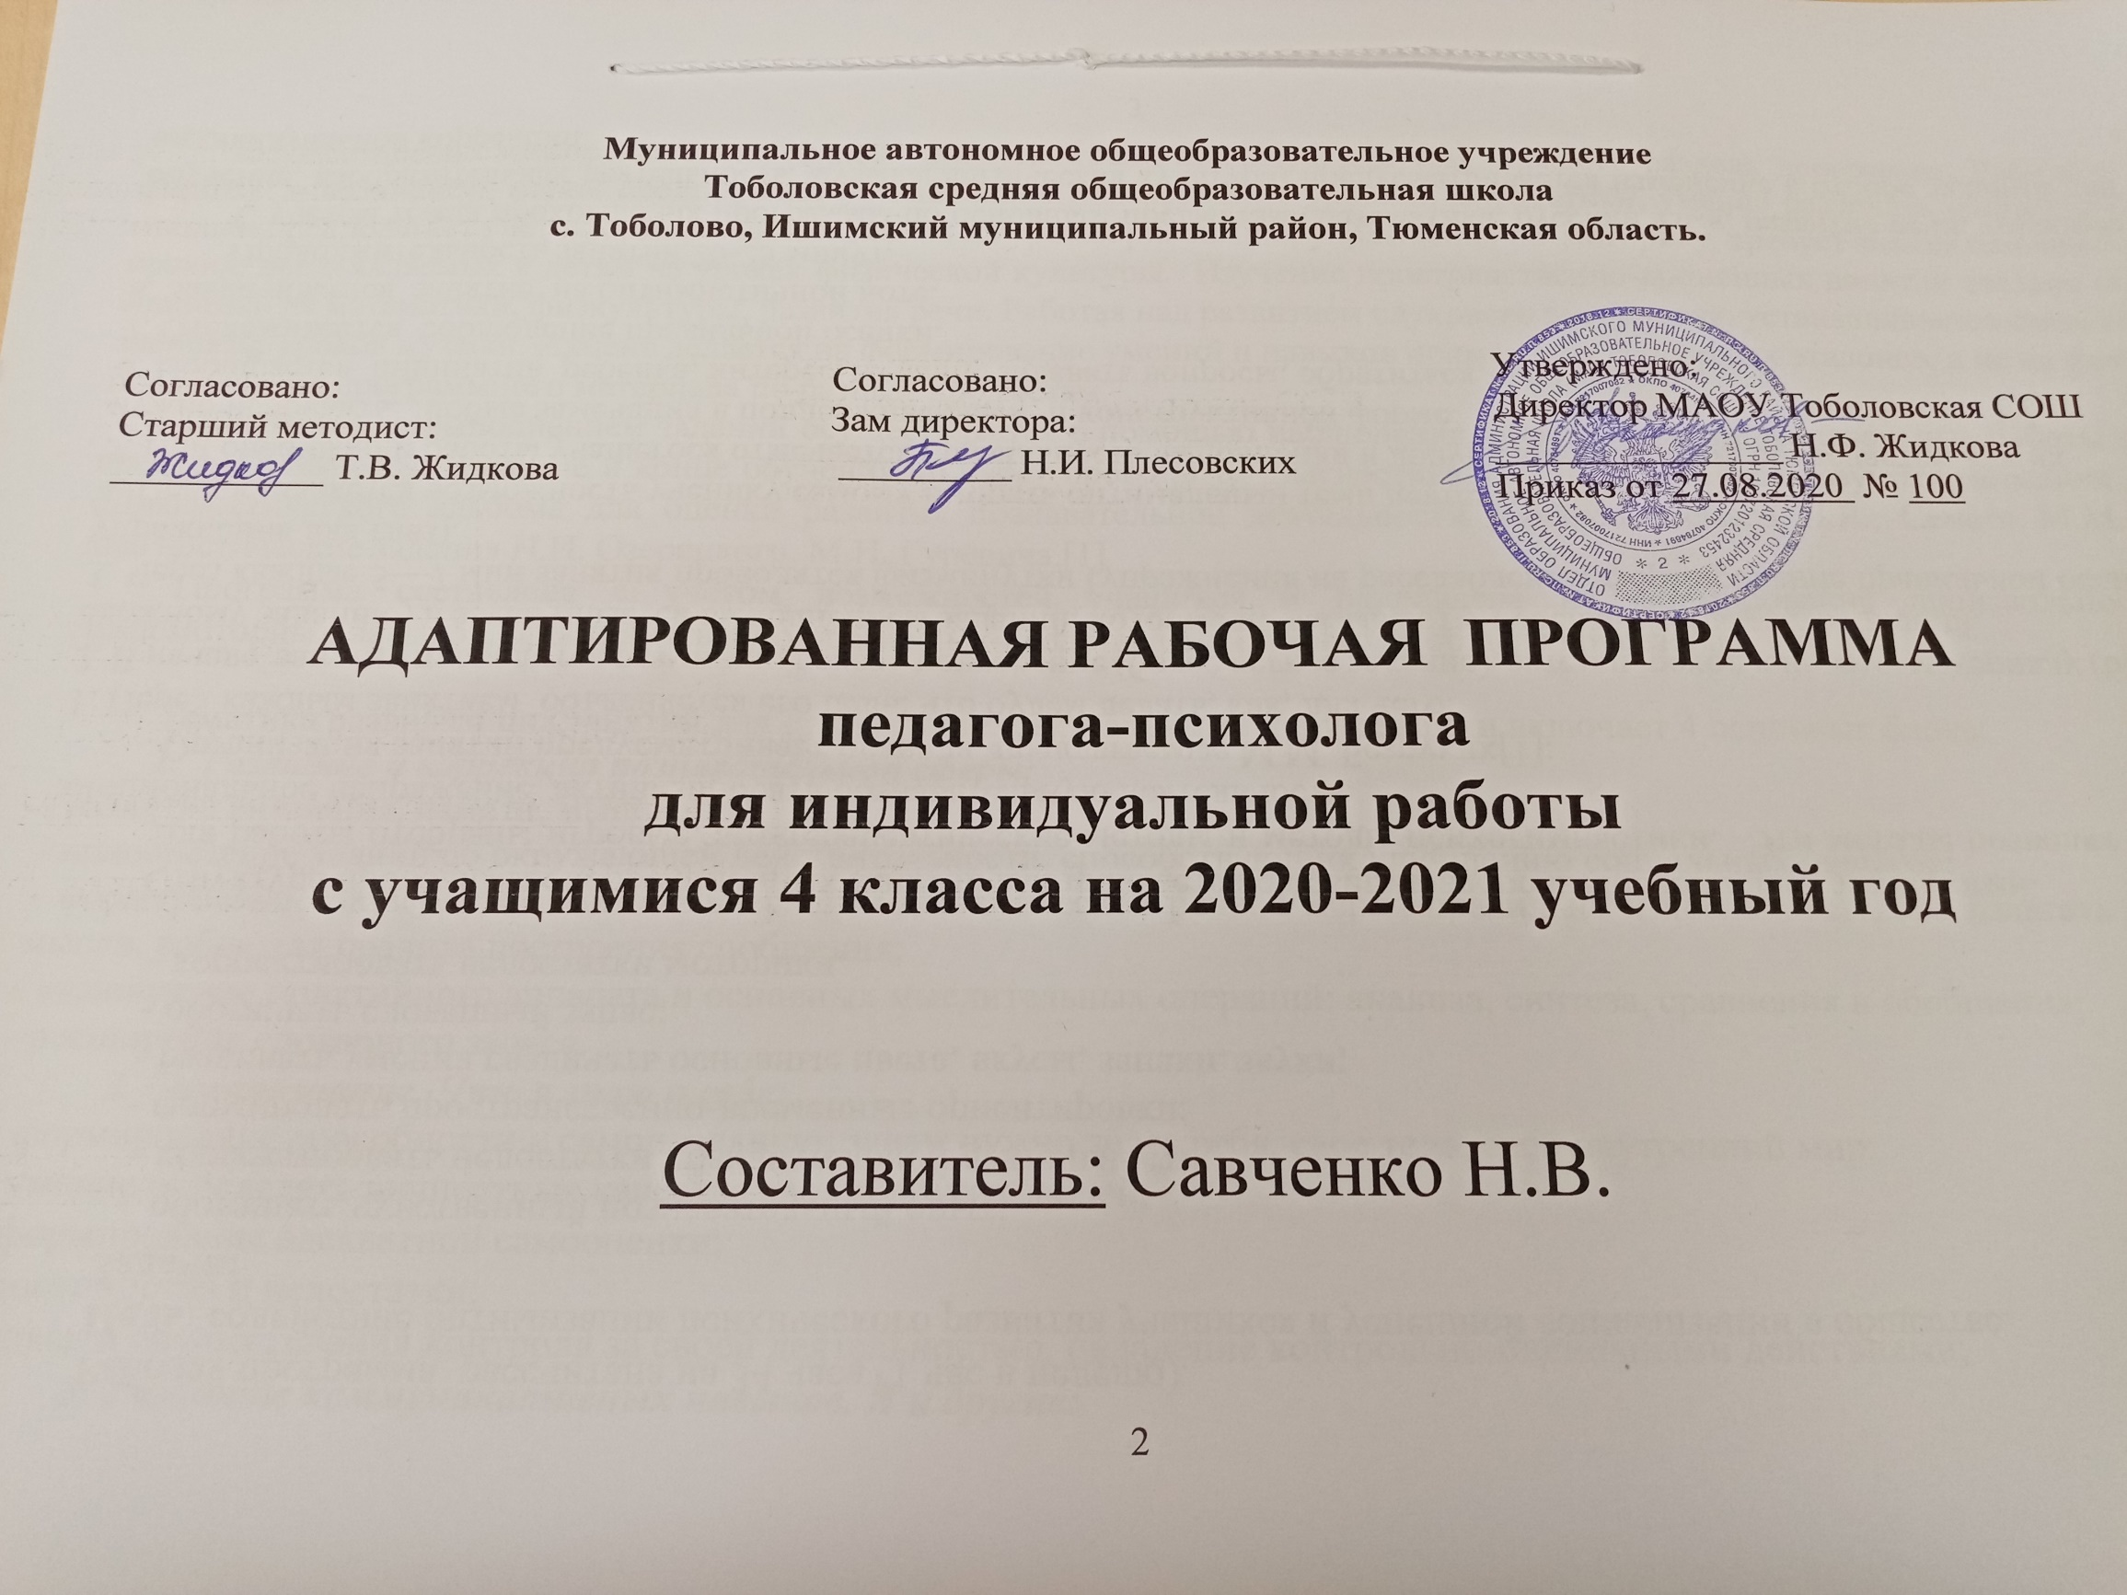
Рабочая программа рассчитана на 34 часа (1 час в неделю).
Цель: содействие оптимизации психического развития учащихся и успешной социализации в обществе.
Задачи:
- обогащать чувственный познавательный опыт;
- корректировать недостатки познавательной деятельности;
- формировать пространственно-временные ориентировки;
- развивать умения различать основные цвета, вкусы, запахи, звуки;
- обогащать словарный запас;
- корректировать недостатки моторики.

Структура проводимых коррекционных занятий выстраивается с позиции здоровьесберегающей технологии.
Для работы отобраны игровые, арт-терапевтические методы и методы психогимнастики. Эти методы позволят снять эмоциональное напряжение, активизировать познавательную деятельность.
Организация занятий предусматривает правила, предлагаемые М.М. Безруких[1]:
1. Перед каждым занятием объясняется его цель: что будем делать, как, для чего.
2. В начале занятия проводится разминки, далее - повторение (более легкое задание), затем переход к новому материалу (более сложному заданию) и заканчивается выполнением заданий, которые не вызывают у ребенка особых затруднений.
3. Через каждые 5—7 мин занятия проводятся физминутки (упражнения на расслабление, формирование правильной осанки, упражнения для глаз).
4. Предоставляется возможность ученику самому выбрать оптимальный темп деятельности.
5. При оценивании работы учащегося отмечается правильность выполнения и допущенные ошибки, объясняется, как их нужно исправить. Любые замечания в поддерживающей и конструктивной форме.
6. Поощряется инициатив ребёнка, интерес, желание задавать вопросы, обратиться за помощью.
7. Отслеживается соблюдение правильной осанки.
8. Заканчивается занятие на оптимистичной ноте.
Продолжительность занятий 20-25 минут.
С учётом темпа прохождения программы по основным предметам (математика, русский язык, развитие речи, трудовое обучение, изобразительная деятельность, музыка, физическая культура) предусматривается изменение в отборе заданий для индивидуальной коррекции.
Осуществление межпредметных связей предусмотрено при изучении тем каждого раздела программы. Работа с формой и величиной, мерой предполагает установления взаимосвязи с уроками математики, умение различать цвета и их оттенки предполагает учет сформированных знаний на уроках рисования; упражнения на моторику требует знания основных правил, предъявляемых к детям на уроках физической культуры. Изучение пространственно-временных понятий связано со знаниями из математики, физкультуры, развития речи. Работая над развитием слухового восприятия, устанавливается связь со знаниями уроков музыки. Акцент делается на формирование умений и навыков применения сенсорных эталонов, а не на факт прохождения программного материала по разным предметам.
Контроль за выполнением заданий осуществляется с помощью наблюдения, обратной связи. Контрольные работы не предусматриваются. В начале и конце обучения по курсу проводится диагностика. С этой целью используются методики из «Диагностического альбома для оценки развития познавательной деятельности ребёнка» Семаго Н.Я., Семаго М.М. и диагностические задания Н.И. Озерецкого, М.Н. Гуревича.[1]
Программа составлена с учётом возможностей учащихся и направлена на формирование произвольности, графомоторных навыков, пространственно-временных представлений, развитие общего кругозора.

Тематика развивающих занятий для детей с интеллектуальными нарушениями включает 4 основных блока:
- Развитие и коррекция познавательной сферы:
- развитие внимания, памяти, мышления;
- приобретение знаний об окружающей действительности, способствующих улучшению социальных навыков;
- формирование развернутой монологической и диалогической речи. Умения правильно и последовательно излагать свои мысли, соблюдая правила построения сообщения;
- становление понятийного аппарата и основных мыслительных операций: анализа, синтеза, сравнения и обобщения;
- расширение словарного запаса.
2. Самопознание. Что я знаю о себе:
- формирование способности к самопознанию; зачем нужно знать себя, свое тело, свой внутренний мир;
- умение определять личностные качества свои и других людей;
- формирование адекватной самооценки;
- достоинства и недостатки;
- навыки осуществления контроля за своей деятельностью, овладение контрольно-оценочными действиями;
3. Развитие коммуникативных навыков. Я и другие:
- становление умения владеть средствами общения;
- формирование установок на взаимодействие и доброжелательное отношение к одноклассникам;
- формирование коллективного обсуждения заданий;
- установление позитивных взаимоотношений с окружающими: выслушивать товарищей, корректно выражать свое отношение к собеседнику;
- способности выражения собственного мнения, формирование позитивного образа «Я».
4. Развитие и коррекция эмоционально-волевой сферы:
- чувства, сложности идентификации чувств. Выражение чувств. Отделение чувств от поведения. Формирование умения осознавать, что со мной происходит, анализировать собственное состояние;
- формирование умения идентифицировать собственные эмоциональные состояния;
- понятие зависимости, понятия: «соблазн», «вредные привычки». Химические и эмоциональные зависимости;
- отработка методов противостояния внешнему воздействию ровесников и взрослых;
- понятие группового давления и принятие собственного решения;
- формирование навыков выражения и отстаивания собственного мнения;
- поиск компромиссов, умение противостоять групповому давлению;
- понятие насилия и права защищать свои границы;
- формирование навыков противостояния групповому давлению и насилию и осознание права и необходимости защищать себя;
- понятие «конфликт», отработка умения выхода из конфликтных ситуаций;
-коррекция агрессивности обучающихся.

Содержание программы
- Обследование детей: комплектование групп для коррекционных занятий (3 часа).
- Развитие и коррекция познавательной сферы (10 часов).
Увеличение объема внимания и наблюдательности. Увеличение уровня распределения внимания. Усиление концентрации и устойчивости внимания. Тренировка переключения внимания. Развитие слуховой памяти. Зрительная память. Ассоциативная память. Развитие мыслительных навыков: классификация, обобщение, причинно-следственные отношения.
- Самопознание (7 часов).
Зачем нужно знать себя? Я глазами других. Самооценка. Ярмарка достоинств. Уверенное и неуверенное поведение.
- Развитие и совершенствование коммуникативных навыков (17 часов).
Общение в жизни человека. Барьеры общения. Учимся слушать друг друга. Пойми меня. Критика. Комплименты или лесть. Вежливость. Зачем нужен этикет. Умение вести беседу.

Планируемый результат:
- Повышение продуктивности внимания;
- Развитие памяти;
- Развитие навыков совместной деятельности;
- Гармонизация эмоционального состояния ребенка;
- Развитие адекватной самооценки;
- Развитие коммуникативных умений и навыков;
- Развитие эмпатии, построение доверительных отношений между участниками занятий;
- Гармонизация психоэмоционального состояния;
- Овладение методам саморегуляции;
- Социализация и адаптация в современном обществе.
Обучающиеся должны уметь:
- признавать собственные ошибки;
- сочувствовать другим, своим сверстникам, взрослым и живому миру;
- выплескивать гнев в приемлемой форме, а не физической агрессией;
- анализировать процесс и результаты познавательной деятельности;
- контролировать себя, находить ошибки в работе и самостоятельно их исправлять;
- работать самостоятельно в парах, в группах
- адекватно воспринимать окружающую действительность и самого себя;
- знать об опасности курения, употребления алкоголя, наркотиков;
- уметь отстаивать свое мнение;
- уметь идентифицировать свое эмоциональное состояние.

Приложение к приказу от 27.08.2020г.№ 100

Календарно-тематическое планирование для учащихся 4 класса на 2020-2021 учебный год

Составитель: Савченко Н.В.

 | Тема урока | Дата | Кол-во час | Отметка о выполнении | Задачи | Наглядность и оборудование | Понятийный аспект | Знания и умения
Обследование детей: комплектование групп для коррекционных занятий
1 | Стартовая диагностика. | 4.09 | 1 |  | 1. Определение уровня сформированности познавательных процессов, коммуникативных навыков, эмоционально-волевой сферы;
Развитие и коррекция познавательной сферы – 10 ч
2 | Увеличение объема внимания и наблюдательности | 11.09 | 1 |  | 1. Увеличение объема внимания учащихся;  2. коррекция внимания и развитие наблюдательности;  3. воспитание внимательного отношения к окружающему миру | Сюжетные картинки, поле расчерченное на клетки, «лабиринты», пуговицы | Внимание, наблюдательность | Уметь наблюдать и быть внимательным к окружающему
3 | Увеличение уровня распределения внимания | 18.09 | 1 |  | 1. Увеличение уровня распределения внимания;  2. коррекция избирательности внимания;  3. воспитание настойчивости и выдержки | Бумага, карандаши | Распределение внимания | Уметь выполнять два различных действия одновременно
4 | Усиление концентрации и устойчивости внимания | 25.09 | 1 |  | 1. Усиление концентрации и устойчивости внимания;  2. развитие умения регулировать свои действия;  3. воспитание потребности в самоорганизации (аккуратности, настойчивости). | Образцы рисунков, бумага, карандаши, сюжетные картинки | Концентрация внимания, устойчивость | Уметь удерживать и концентрировать внимание, анализировать элементы картинки, находить отличия
5 | Тренировка переключения внимания | 2.10 | 1 |  | 1. Формирование способности к переключению внимания, вхождения в деятельность;  2. развитие адекватных представлений о своих возможностях;  3. формирование умения доводить начатое дело до конца. | Красно-черная таблица | Переключение внимания | Уметь переключать внимание и выполнять упражнение в соответствии с инструкцией
6 | Развитие слуховой памяти | 9.10 | 1 |  | 1. Обучение приемам запоминания;  2. развитие и коррекция слуховой памяти;  3. воспитание настойчивости и выдержки. | Небольшой рассказ | Слуховая память | Уметь запоминать рассказ и отвечать на вопросы педагога по тексту
7 | Развитие зрительной памяти | 16.10 | 1 |  | 1. развитие и коррекция зрительного восприятия и памяти;  2. воспитание внимательного отношения к окружающему миру. | Репродукция картины в жанре бытовой живописи | Зрительная память | Уметь запоминать и воспроизводить содержание картины
8 | Развитие ассоциативной памяти | 23.10 | 1 |  | 1. формирование полноты воспроизведения словесного материала;  2. воспитание личностных мотивов запоминания, умение обучающихся создавать установку на длительное запоминание. | Карточки с заданиями | Ассоциации | Уметь воспроизводить первоначальные слова по ассоциативному ряду
9 | Развитие мыслительных навыков: классификация | 6.11 | 1 |  | 1. Формирование мыслительных навыков: классификация. | Карточки с объектами для классификации | Мышление, классификация | Уметь видеть главное, существенное для отнесения предмета к какому-либо виду
10 | Развитие мыслительных навыков: обобщение | 13.11 | 1 |  | 1. Формирование мыслительных навыков: обобщение;  2. коррекция тактильно-двигательного восприятия; | Карточки с заданиями | Мышление, обобщение | Уметь обобщать и делать выводы
11 | Причинно-следственные отношения | 20.11 | 1 |  | 1.Формирование способности понимать связи событий и строить последовательность причинно-следственных отношений. | Карточки с заданиями | Причина, следствие | Уметь находить понятия, которые находятся между собой в причинно-следственных отношениях
Самопознание. Что я знаю о себе – 7 ч
12 | Зачем нужно знать себя? | 27.11 | 1 |  | 1. развитие самодеятельности, активизация процесса познания себя и окружающего мира. | Тетради, карандаши | Самопознание | Знать свои положительные и отрицательные качества
13 | Мое тело | 4.12 | 1 |  | 1. Закрепление знаний о своем теле. | Фотографии мальчиков и девочек | Тело, противоположности | Знать гендерные различия
14 | Мой волшебный мир | 11.12 | 1 |  | 1. развитие навыков самопознания. | Карточки с различными качествами характера | Внутренний мир | Стремиться к самопознанию, иметь понятие о собственном «внутреннем» мире
15 | Самоценность | 18.12 | 1 |  | 1. Формирование понятия о самоценности собственного «Я». | Тетради, карандаши, листы формата А 4 | Самооценка | Уметь адекватно себя оценивать и принимать себя
16 | Мои достижения | 25.12 | 1 |  | 1. продолжение развития навыков самоанализа и самооценки. | Листы с надписями «Продаю», «Покупаю» | Достоинства, недостатки | Уметь находить в себе достоинства и признавать свои недостатки
17 | Промежуточная диагностика | 15.01 | 1 |  | 1. Определение уровня сформированности познавательных процессов, коммуникативных навыков, эмоционально-волевой сферы;
18 | Буду делать хорошо и не буду плохо | 22.01 | 1 |  | 1. воспитание умения прогнозировать собственную деятельность. | Мяч, бланки с тестом, листы бумаги | Уверенность, неуверенность, сильная личность | Уметь регулировать свои действия
19 | Мои друзья | 29.01 | 1 |  | 1. формировать навыки общения с другими детьми | Карточки, рабочая тетрадь, цветные карандаши | Взаимоотношение с детьми | Уметь находить общий язык с окружающими людьми
Развитие коммуникативных навыков. Я и другие – 14 ч
20 | Взаимодействие | 5.02 | 1 |  | 1. воспитание общительности, чуткости. | Тетради, ручки, листочки для записей | Совместная работа, взаимодействие | Знать, что такое взаимодействие.
21 | Как мы видим друг друга | 12.02 | 1 |  | 1.воспитание чувства личной ответственности за свои дела и поступки | Карточки с положительными и 19.02отрицательными качествами | Личностные качества | Уметь определять личностные качества свои и других людей
22 | Дружба начинается с улыбки | 19.02 | 1 |  | 1.Формирование наблюдательности и умения слушать другого. | Тетради для записей, бланк теста «Умеешь ли ты слушать?» | Умение слушать, умение слышать | Уметь слушать другого, понимать необходимость жить в согласии с собой и другими
23 | Разговор взглядов. Пойми меня | 26.02 | 1 |  | 1. коррекция форм общения, обогащение его содержания; | Бланки с пословицами для каждого обучающегося | Понимание | Уметь понять другого, уметь по выражению лица, по позе, по глазам определять чувства другого
24 | Умеем ли мы вежливо общаться? | 5.03 | 1 |  | 1. Дать обучающимся определение понятия «вежливость»; | Тетради с записями | Вежливость | Знать определение понятия «вежливость», быть вежливым по отношению к другим
25 | Поведение в общественных местах | 12.03 | 1 |  | 1.Формирование положительного отношения к общепринятым нормам поведения; | Атрибуты для игры «День рождения», карточки с названием ролей | Этикет, правила поведения | Знать основные правила этикета
26 | Урок мудрости (уважение к старшим) | 19.03 | 1 |  | 1. развитие умения вступлению в контакт, поведению в ситуации общения, особенностям диалогической речи; | Карточки с заданиями по культуре беседы | Беседа, диалог | Знать, что такое беседа, уметь вести беседу
27 | Восприятие мира (наши органы чувств). Что такое эмоции | 2.04 | 1 |  | 1. коррекция и развитие эмоционально-чувственной сферы подростков; | Пиктограммы с изображением различных эмоций | Чувства, эмоции | Узнавать внешние эмоциональные проявления
28 | Чувства и поступки | 9.04 | 1 |  | 1. воспитание чувства личной ответственности за свои дела и поступки | Тетради, ручки, цветные карандаши, бумага формата А | Агрессия, обида, выражение | Уметь приемлемым способом выражать эмоции и чувства
29 | Стресс | 16.04 | 1 |  | 1. Формирование умения идентифицировать собственные эмоциональные состояния. | Тетрадь для записей, ручка | Настроение, эмоциональное состояние | Уметь распознавать собственные эмоциональные состояния
30 | Как справиться с неприятностями | 23.04 | 1 |  | 1. формирование умения бороться со стрессом и трудными жизненными ситуациями | Тетради, ручки, ватман, маркер | стресс, трудная ситуация, стрессоустойчивость | Уметь выходить из стрессовой ситуации, изучить способы борьбы со стрессом.
31 | Почему некоторые привычки бывают вредными | 30.04 | 1 |  | 1. развитие представлений об опасности вредных привычек, определение характера и методов борьбы с опасностью. | Тетради, ручки, ватман, маркер | Вредная привычка, соблазн, зависимость | Иметь представления о вредных привычках, зависимостях, об опасностях вредных привычек, уметь противостоять соблазну
32 | Умей выбирать | 7.05 | 1 |  | 1. Формирование представлений об ответственности и доверии. | Тетрадь для записей, ручка | Ответственность, доверие | Знать, что такое ответственность, уметь отвечать за свои поступки
33 | Что узнали, чему научились | 14.05 | 1 |  | 1. уметь делать выводы, анализировать информацию, учиться выражать мысль | Тетрадь для записей, ручка | анализ, вывод | уметь анализировать информацию, делать выводы
34 | Итоговая диагостика | 28.05 | 1 |  | 1. Определение уровня сформированности познавательных процессов, коммуникативных навыков, эмоционально-волевой сферы;
Итого: 34 часа.

